Manual för att kontrollera giltighetstid för certifikat Siths.

- I nedre högra hörnet på datorn finns ikonen för Netid.
- Högerklicka på ikonen och klicka sedan på administration enligt bilden nedan.
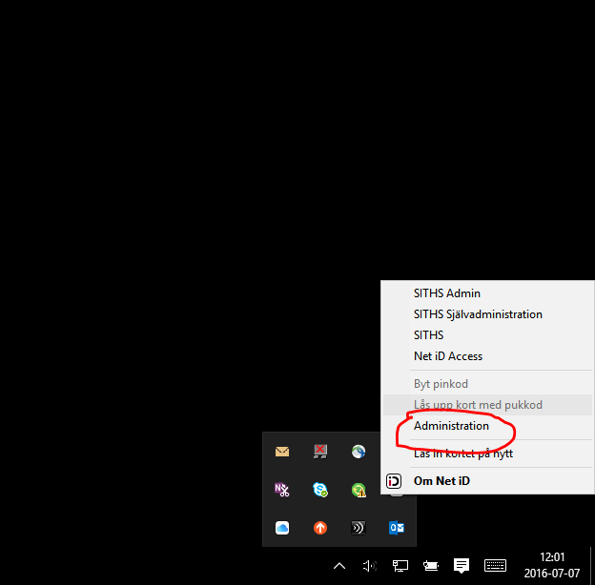

- I rutan nedan ser ni namn på certifikat samt giltighetsdatum i högerspalten.

